Памятка
«Что такое раскадровка?»

Одним из самых сложных процессов в мультипликации является раскадровка. Такая аналитическая работа способствует становлению аналитического мышления, как условия формирования интеллектуально-познавательных компетенций.
По раскадровке проводится съемка, озвучивание, монтаж мультфильма. Это рисунки, таблицы, описания, в которые заносятся данные о будущем мультфильме. Ниже приведены примеры раскадровки.

Пример1.
Самая короткая раскадровка. Она создана из последовательности схематических рисунков по эпизодам, сценам без описания. Можно рисовать отдельными картинками и менять последовательность.

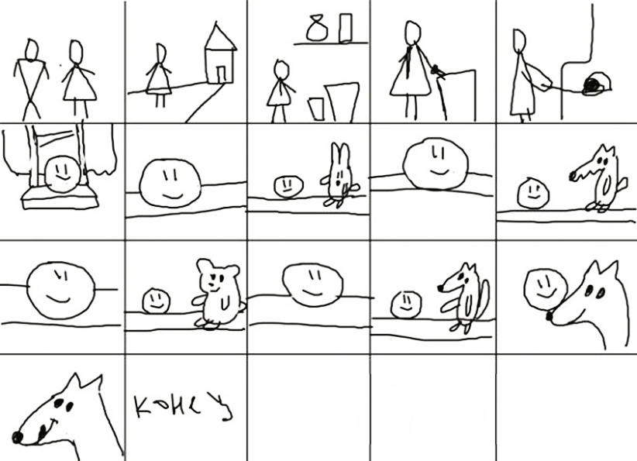
Пример 2.
Раскадровка средняя по подробности. Создана из последовательного схематичного изображения эпизодов, сцен с коротким указанием текста, плана съёмки, тайминга. Можно рисовать отдельными картинками и менять последовательность.

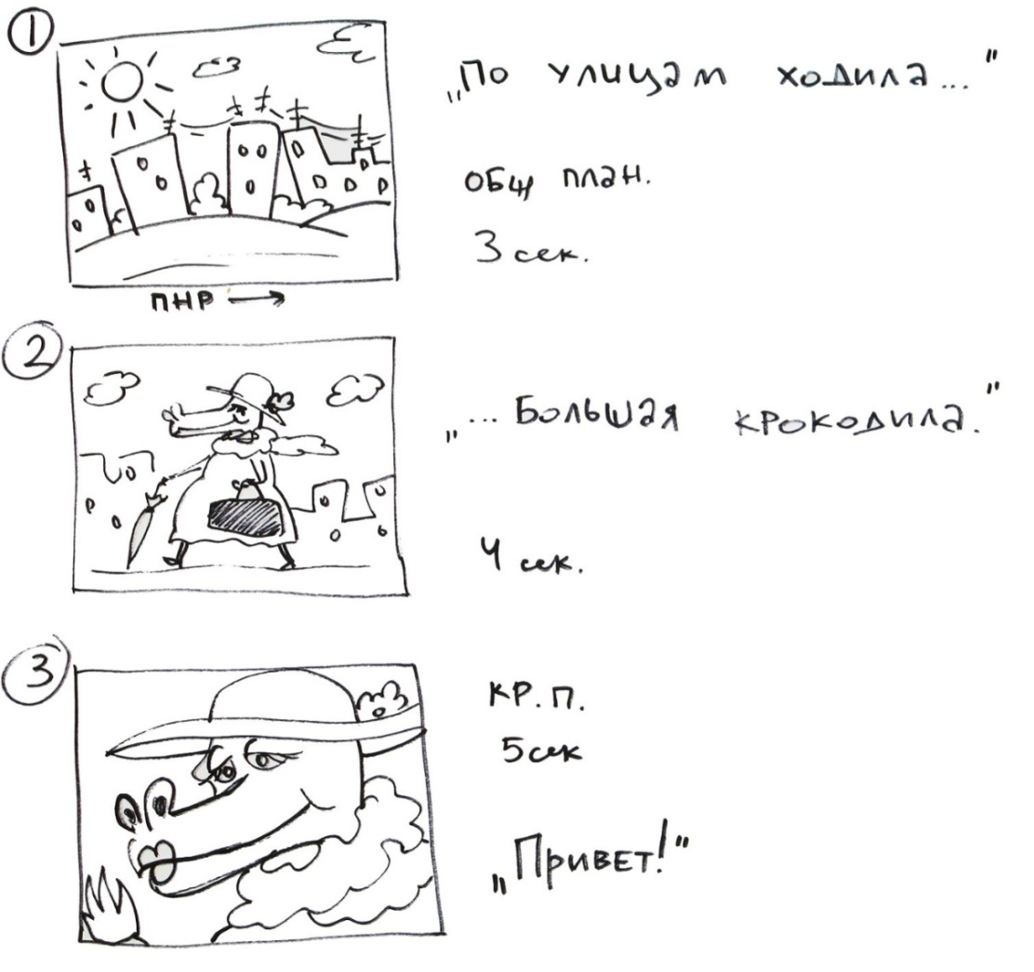

Пример 3.
Раскадровка самая подробная. Имеет форму таблицы, в которую заносится пошагово по всем эпизодам, сценам подробное детальное описание по критериям.
*Тейк № *Тейк № (лист №), **Эпизод № (ст.1), ***Секвенция (монтажная посл-сть кадров), ****Тайминг (расчет движения во времени и пространстве)
№ сцены, эпизода** | Эскиз сцены, эпизода | Название (сцены) секвенции*** | План съёмки | Действие  (что происходит) | Озвучание  (что слышно) | Тайминг  (сек.) **** | Кол-во кадров  по таймингу | Примечание
1 | 2 | 3 | 4 | 5 | 6 | 7 | 8 | 9
1 | 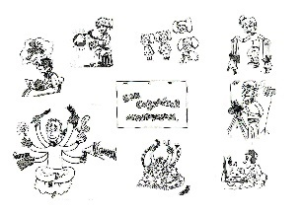 | Первое знакомство | Общ. | Постепенно появляется полная картинка | Музыка, речь ведущего | 3 сек | 75 | Применение эффекта
Подсказка - расшифровка
- Столбец первый – порядковый номер эпизода,
- Столбец второй - рисунок эпизода,
- Столбец третий – название съемочного файла,
- Столбец четвертый- название плана, которым снимается эпизод (дальний, общий, средний, крупный, сверхкрупный, деталь),
- Столбец пятый - описание действия, происходящего в эпизоде,
- Столбец шестой -описание звука в эпизоде (прямая речь, закадровая речь, музыка,песни, шумы, голосаживотных,птиц…),
- Столбец седьмой - тайминг (продолжительность эпизодав секундах),
- Столбец восьмой - продолжительность эпизода в кадрах,
- Столбец девятый – примечание (применение рисования, лепки,сыпучих материалов,рисования на стекле, природных материалов и пр.).

